
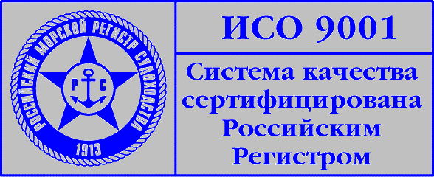

ПРЕСС – РЕЛИЗ

26 - 27 сентября 2006 г. Государственная морская академия имени адмирала С.О. Макарова совместно с Управлением транспортной безопасности Федеральной службы по надзору в сфере транспорта и Администрацией г. Котки (Финляндия) проводит семинар на тему:

«Аттестация аварийно-спасательных служб, аварийно-спасательных формирований и тренажерные антикризисные комплексы для подготовки специалистов ЛРН».

Целью семинара является ознакомление организаций, осуществляющих транспортировку нефти и нефтепродуктов, с правилами и процедурой аттестации аварийно-спасательных служб (АСС) и аварийно-спасательных формирований (АСФ), несущих готовность к ликвидации разливов нефти, а также с ходом реализации финансируемого ЕС международного проекта SUMМERI по созданию сети антикризисных центров на Финском заливе.
На семинаре будут обсуждаться вопросы:
- Нормативные документы по аттестации АСС/АСФ.
- Первичная/ Внеочередная/ Периодическая аттестация.
- Процедура аттестации.
- Требования по проверке.
- Процедура проверки.
- Подготовка персонала.
- Международные проекты по развитию системы готовности к ЛРН.
- Антикризисные экспертно-аналитические центры России, Финляндии, Эстонии.
- Организация командно-штабных учений специалистов ЛРН.
Для участия в семинаре приглашены представители Министерства транспорта России, Федерального агентства морского и речного транспорта, Федеральной службы по надзору в сфере транспорта, подразделений МЧС, ФГУ «Госморспасслужба России», Администрации г.Котка (Финляндия), Эстонской Морской Администрации, специалисты аварийно-спасательных формирований и организаций транспортного комплекса, осуществляющие транспортировку нефти и нефтепродуктов.

Место проведения семинара: Санкт-Петербург, Заневский пр., д.5., Морской УТЦ ГМА

